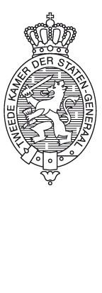
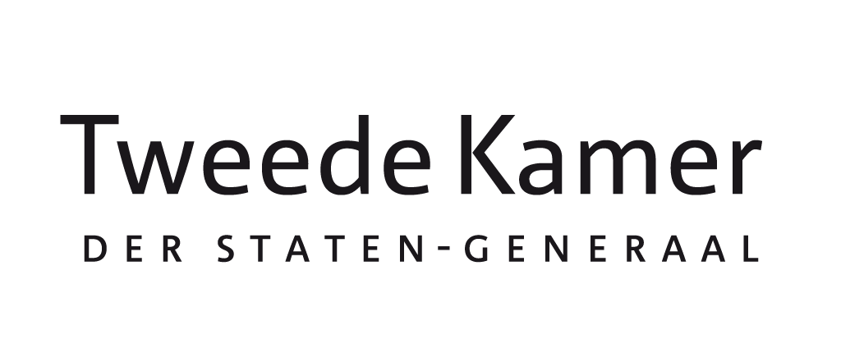
Inleiding
Notitie Leden Heerema (VVD) en Leenders (PvdA)

aan vaste kamercommissie voor Economische Zaken

onderwerp Eindverslag rapporteurs REFIT Vogel-en Habitatrichtlijn

te betrekken bij procedurevergadering dd. 21 februari 2017

In september 2015 heeft de commissie Economische Zaken de leden Rudmer Heerema (VVD) en Leenders (PvdA) benoemd als co-rapporteurs in het kader van de zogenaamde ‘gezondheidscheck’ van de Europese natuurwetgeving, bestaande uit de Vogel- en Habitatrichtlijn (VHR). De Europese Commissie heeft deze richtlijnen geselecteerd binnen het ‘regulatory fitness’ (REFIT)-programma om te onderzoeken of deze nog wel voldoen aan de eisen van de huidige tijd en toekomstbestendig zijn of dat herziening nodig zou zijn. De rapporteurs hebben namens de commissie Economische Zaken dit proces gevolgd met als doel de commissie tijdig te informeren over relevante ontwikkelingen en beïnvloedingsmomenten voor de Kamer in kaart te brengen. Daartoe hebben de rapporteurs verschillende conferenties bezocht en werkbezoeken afgelegd en hebben daarover twee keer tussentijds verslag gedaan, in maart en juni 2016. In de procedurevergadering van 21 juni 2016 heeft de commissie besloten het rapporteurschap te beëindigen na publicatie van de resultaten van de gezondheidscheck van de Vogel- en Habitatrichtlijn door de Europese Commissie. Dit zogenaamde staff working document (SWD) is op 19 december 2016 gepubliceerd.

Beslispunten:
U wordt voorgesteld om kennis te nemen van de resultaten van de gezondheidscheck en het rapporteurschap van de leden Rudmer Heerema en Leenders te beëindigen.

Daarnaast wordt u in overweging gegeven om, zodra het actieplan van de Europese Commissie gereed is, een reactie te vragen aan de staatssecretaris van Economische Zaken en deze te betrekken bij het nog te plannen algemeen overleg Natuurbeleid.

Resultaten gezondheidscheck
In 2015 heeft de Europese Commissie een grootschalig onderzoek uitgevoerd om te bezien of de huidige Vogel- en Habitatrichtlijn, daterend uit respectievelijk 1979 en 1992, nog wel aansluiten bij de huidige en toekomstige praktijk van natuurbescherming. Het onderzoek is uitgevoerd door een consortium van onderzoeksbureaus en bestond uit een openbare consultatie en het verzamelen van data in alle lidstaten. Er is gekeken naar de effectiviteit en efficiëntie van de bestede middelen, de samenhang met andere beleidsterreinen en naar de relevantie en toegevoegde waarde van de maatregelen op Europees niveau. De Europese Commissie constateert op basis van dit onderzoek dat de Vogel- en Habitatrichtlijnen nog steeds uitermate relevant zijn en in hun huidige vorm geschikt zijn om de biodiversiteitsdoelen van de Europese Unie te behalen. Er zullen dan ook geen voorstellen tot herziening van de richtlijnen komen. Dit is in lijn met de wens van 12 lidstaten (waaronder Nederland op basis van de motie Leenders-Koser Kaya (Kamerstuk 34300-XIII, nr 116)), 7 van de 9 politieke groepen in het Europees Parlement en 94% van de deelnemers aan de openbare consultatie in 2015. Wel stelt de Commissie vast dat er winst te behalen valt in de implementatie van de richtlijnen, zoals bijvoorbeeld onderzoeken in hoeverre de implementatie flexibeler kan worden opgepakt. Daartoe zal zij een actieplan opstellen, dat naar verwachting in het eerste kwartaal van 2017 wordt gepubliceerd. Dit plan zal een aantal concrete maatregelen bevatten zoals het regelmatig organiseren van bijeenkomsten met lokale autoriteiten om de knelpunten in de implementatie te bespreken en het uitbrengen van praktische richtsnoeren (guidelines) voor regionale actoren, zodat onnodige bureaucratie kan worden teruggedrongen.
Hoewel het actieplan geen nieuwe Europese wetgeving bevat, bevelen de rapporteurs de commissie voor Economische Zaken aan om de voorstellen in het actieplan te bespreken met de verantwoordelijke bewindspersoon, en ook de uitvoering ervan te monitoren.

De leden Rudmer Heerema (VVD) en Leenders (PvdA)

Tussentijds verslag rapporteurs REFIT Vogel- en Habitatrichtlijn/Natura2000, maart 2016
Verslag werkbezoek Verenigd Koninkrijk rapporteurs gezondheidscheck Vogel-en Habitatrichtlijn, juni 2016

